La det heve i 10 min.

**Svinterbolle**

**Svinterbolle**

Lag en grop i bollene og

ha i syltetøyet 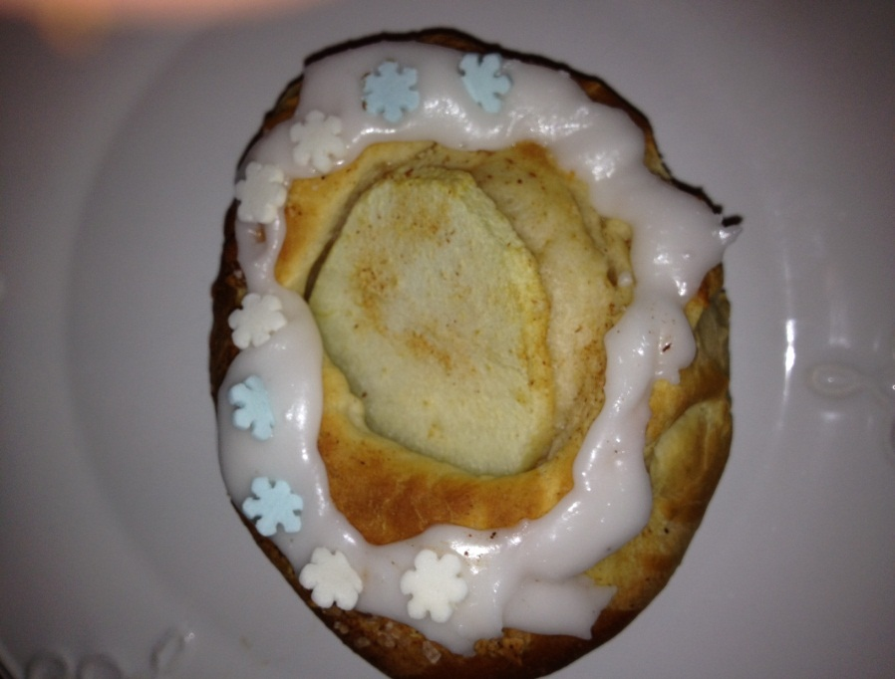og legg

epleskivene oppå

La det heve i 20 min

og stek det på 225 i 9 min

på nederste rille



Gav den



Av Torstein s. Ølberg

Eplesyltetøy Ingredienser

8dl eplebiter 25g gjær

1dl vann 25g margarin

1dl sukker 2dl melk

1/2ts vaniljesukker 3ss sukker

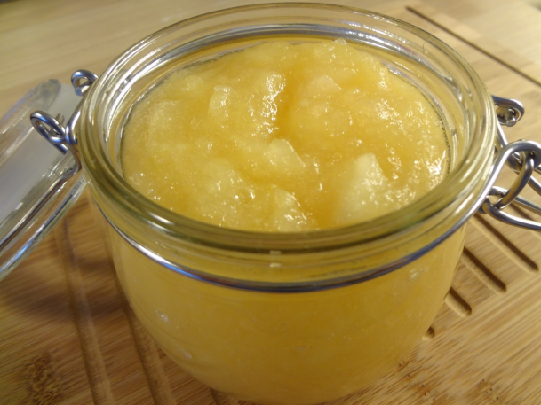 5dl hvetemel

1/2ts kardemomme

8 epleskiver

Hvit og gul melis

Eplesyltetøy (se neste

side)

Fremgangsmåte

Smelt smøret og la det

kjøle seg

Hell melka i det avkjølte

smøret, og bland i gjæren

Bland sukker, mel og

kardemomme inn og bland

godt (husk å spe på med

mel hvis det er vått)

Fremgangsmåte

Kok vannet og eplene møre

Ha i sukkeret og

vaniljesukkeret til slutt

La det kjøle seg ned